ФЕСТИВАЛЬ ЗНАКОМСТВА С ПРОФЕССИЕЙ 2026

НОВОСИБИРСКОЙ ОБЛАСТИ

КОНКУРСНОЕ ЗАДАНИЕ
по компетенции
«ИЗОБРАЗИТЕЛЬНОЕ И ПРИКЛАДНОЕ ИСКУССТВО»
младший школьный возраст
индивидуальное участие
АООП 1 вариант

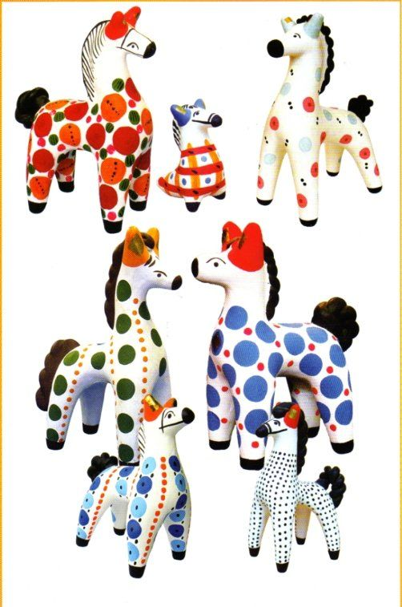

Новосибирск 2026
- Описание компетенции
  - Актуальность компетенции
Изобразительное и прикладное искусство - одно из самых сильных средств, оказывающих на человека формирующее влияние, помогает растущему человеку постигать мир, дает пищу для ума, учит мыслить широко и нестандартно, приобщает к духовной культуре народа, воспитывает чувство патриотизма. Приобщение к искусству продолжает формировать интерес к живописи, народному творчеству. Развивает эстетические чувства, эмоции, эстетический вкус, эстетическое восприятие произведений искусства, формирует умение выделять их выразительные средства. Учит соотносить художественный образ и средства выразительности, характеризующие его в разных видах искусства, подбирать материал и пособия для самостоятельной художественной деятельности.
Формирует умение выделять, называть, группировать произведения по видам искусства (изобразительное искусство, дпи, архитектура).

Профессии по компетенции
Художник декоративно-прикладного искусства, художник-преподаватель дополнительного профессионального образования, художник-преподаватель основного общего образования, дизайнер, графический дизайнер, мастер росписи.

Ссылка на образовательный и/или профессиональный стандарт

Федеральный государственный образовательный стандарт образования обучающихся с умственной отсталостью (интеллектуальными нарушениями) от 19.12.2014 №1599.

Приказ Министерства просвещения России от 24.11.2022г. № 1026 (https://clck.ru/33NMkR).

Участник конкурса:
Должен знать:
- Основные цвета дымковской росписи; законы композиции. Использовать графические средства художественной выразительности, знать правила работы акварельными красками.

Должен уметь:
- выполнить свой замысел, планировать работу по его достижению, самостоятельно выбирая материалы для своего творчества. Уметь компоновать на листе бумаги орнамент, владеть элементарными приемами кистевой росписи.

Конкурсное задание
  - Краткое описание задания
Конкурсное задание рассчитано на выявление у школьников (1 – 4 класс), обучающихся по АООП I варианта особого интереса к будущей профессии, творческих способностей и талантов, необходимых для дальнейшей их самореализации в жизни.
Задание состоит из 1 модуля. Время выполнения модуля 45 минут.
Цель конкурсного задания: формирование у обучающихся по АООП I варианта эстетического отношения к искусству и художественно – творческих способностей в изобразительной деятельности и декоративно-прикладной, приобщение к профессии «Художник».

Задачи:
- Развивать художественный вкус, воображение, фантазию, чувство гармонии, тонкую моторику рук;
- Совершенствовать навыки работы акварелью, кистью, карандашами;
- Прививать интерес к изобразительной деятельности и декоративно-прикладному искусству;
- Формировать эстетическое отношение к народному творчеству;
- Воспитывать уважительное отношение друг к другу, к правилам поведения на конкурсе (соревновании).

2.2 Структура конкурсного задания

Наименование категории участника | Наименование модуля | Время проведения модуля | Полученный результат
Дети школьного возраста (1-4 кл), обучающихся по АООП I варианта | «Конь из Дымково» | 45 минут | рисунок
Общее время выполнения конкурсного задания: 45 минут

2.3 Последовательность выполнения задания
В ходе работы над конкурсным заданием необходимо выполнить роспись шаблона коня по мотивам дымковской росписи, используя в работе краски - акварель.
- Рассмотреть варианты дымковских игрушек. Обратить внимание на варианты орнамента, основные цвета, элементы и т.д.
- Пользуясь памяткой элементы орнамента дымковской росписи, выполнить эскиз орнамента на шаблоне конь (формат А3).
- Пользуясь памяткой поэтапное выполнение дымковской росписи, нанести основной орнамент на шаблон.
- Завершить рисунок.

2.4. Критерии оценки выполнения задания

Наименование модуля | Задание | Максимальный балл
Конь из Дымково (по представлению) | Выполнение орнамента по мотивам дымковской росписи на шаблоне Конь (по представлению) живописными материалами. Формат А3 | 10
ИТОГО |  | 10

№ | Наименование  критерия | Максимальный балл
1. | Соблюдение правил конкурса: самостоятельность выполнения задания. | 1
2. | Композиционное решение: хорошая заполняемость шаблона. | 2
3. | Умение работать поэтапно. | 1
4. | Авторство. | 2
5. | Владение элементарными приемами кистевой росписи и техническими навыками работы с акварелью. | 1
6. | Целостность, законченность работы. | 1
7. | Аккуратность. | 1
8. | Соблюдение техники безопасности при работе с красками. | 1
Максимальное количество баллов |  | 10

Оценивается каждая работа. Победителем становится участник, сумма баллов которого будет наибольшей.

Перечень используемого оборудования, инструментов и расходных материалов
ОБОРУДОВАНИЕ И МАТЕРИАЛЫ НА 1-ГО УЧАСТНИКА
№  п/ п | Наименование | Фото предмета | Технические характеристики | Количество (шт)
1 | Комплект ученической мебели(стандарт) | 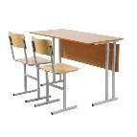 |  | 1
2 | Шаблон конь (А3) |  |  | 1
3 | Бумага для черчения А4 |  |  | 2
4 | Памятка элементы орнамента дымковской росписи  Памятка поэтапное выполнение дымковской росписи |  |  | 2
5 | Ластик каучуковый |  |  | 1
6 | Карандаш простой HB | 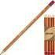 |  | 1
7 | Салфетка хозяйственная  универсальная Meule Econom Smarts  вискоза 38x30 см 20  штук в упаковке | 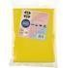 |  | 1
7 | Краски акварельные |  |  | 1
8 | Набор кистей синтетика. Набор кистей синтетика 3 штуки  ( №1, №3, №5) |  |  | 1
9 | Стакан- непроливайка Луч с  крышкой500 мл | 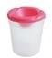 |  | 1

РАСХОДНЫЕ МАТЕРИАЛЫ, ОБОРУДОВАНИЕ И ИНСТРУМЕНТЫ, КОТОРЫЕ УЧАСТНИКИ ДОЛЖНЫ ИМЕТЬ ПРИ СЕБЕ (при необходимости)
№ п/п | Наименование | Фото предмета | Технические характеристики | Количество (шт)
1 | Одежда |  | Халат/фартук/нарукавники или  одежда, в которой удобно рисовать | 1
2 | Кисти |  | По выбору участника | 1
Участник может пользоваться собственными инструментами во время конкурса.

Особые указания:
Категорически запрещается брать с собой на соревновательную площадку участникам:
- Сильно пахнущие материалы на ацетоновой или нитро основе (спиртовые фломастеры, краски (масляные, темпера-масляные)). Режущие инструменты (канцелярские и макетные ножи).
- Электронные носители информации.
- Эскизы, рисунки, выполненные до начала соревнований.

Обеспечение техники безопасности
- Перед началом работы Эксперт обязан:
- убрать все лишнее с рабочих мест;
  - дать участникам инструкции по работе с различными материалами и приспособлениями, предложить визуальные алгоритмы выполнения работы;
- проверить соответствие рабочего места требованиям безопасности;
- проверить достаточность освещенности рабочего места;
- разместить в удобном порядке материалы и приспособления.
- Требования по охране труда при выполнении работы. При выполнении работ участники обязаны:
- выполнять только ту работу, которая входит в конкурсное задание;
  - использовать инструменты только для тех работ, для которых они предназначены;
- выполнять требования безопасности при выполнении работы

